硕士论文开题报告

中印两国贸易合作与竞争分析

**学号：____________**

**姓名：____________**

**学院：____________**

**专业：____________**

**方向：____________**

**导师：____________**

**完成时间：2014年11月14日**

目  录

一、前言 ………………………………………………………………………………3

二、文献回顾…………………………………………………………………………6

三、研究内容与方法…………………………………………………………………8

四、结言………………………………………………………………………………9

参考文献 ……………………………………………………………………………10

中印两国贸易合作与竞争分析

开题报告

一、前言

中国和印度同处亚洲，国境相连。在历史上，两个国家都有着灿烂辉煌的历史，是享誉世界的文明古国。在人口上，中国至2013年人口数量已达13.7亿，印度人口则为12.1亿，在世界国家地区人口数排名上分列一、二名，两个国家的人口总数就占到了全球人口的36%，三分之一多。在经济上，两国同属发展中国家，也都曾经历停滞、贫穷，甚至饥饿、灾难、瘟疫的阶段，直至20世纪初90年代，才开始快速增长。正是两国有着如此多的相似点，在国际社会上，中国印度两个国家在经济、政治、军事等等方面经常是被拿来对比。尤其是近期中国——东盟自贸区的推进，以及印度东进自贸区，中印两国的比较又再次成为国际热点。中国和印度在东盟自贸区的契机下又将站在同一个平台竞争与合作。我想，这两个国家有诸多相似点，又如此“有缘分”，那么，中印两国在对外贸易方面尤其是在东盟自贸区的建立之后到底是如何呢？或者两国之间的贸易情况又是如何呢？众所周知，一个国家的贸易特征与其经济强弱、政治体制、地理位置等综合实力的体现，那么中印两国在对外贸易上是否走上相似的道路呢？存在怎样的竞争关系呢？带着这些问题，我开始了论文的写作。

表1 中印两国全面比较

|  |  |  |
| --- | --- | --- |
|  | **中国** | **印度** |
| 领土面积 | 960万平方公里 | 297万平方公里 |
| 人口数（13年） | 13.7亿 | 12.1亿 |
| 人口增长率 | 0.59% | 1.38% |
| 人均GDP（13年） | 6767美元（排名84） | 1505美元（排名144） |
| 政治制度 | 一党制 | 民主制 |
| 对外贸易额（13-14） | 4.16万亿美元 | 5689.6亿美元 |
| 军事开支（2011年） | 国防预算1198亿美元  军费占GDP1.3% | 国防预算353.83亿美元  军费占GDP2.5% |

首先我们来看中国和印度的对外贸易情况的异同。图1是197年-2010年中国货物进出口情况，2000以来，中国的贸易总额开始了飞跃式的增长，除了2009年有所下降以外，均为增长情况。而且，进口额与出口额基本保持平衡。

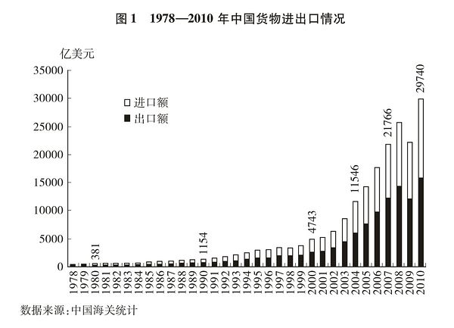

而印度的进出口贸易多保持逆差状态，而在2011年出现贸易顺差，随后在2012年又恢复至逆差。2005年印度的贸易总额为2214亿美元，其中进口1316亿，出口898亿，贸易逆差418亿美元。而到了2011年，印度贸易总额上升至5962亿美元，其中进口2459亿，出口3503亿，顺差1044亿美元。2012年印度进出口贸易总额增长至7792亿美元，其中进口4867.55亿，出口2924.8亿，贸易逆差1942.75，出口额约为进口额的三分之二。

其次，中印两国进出口行业结构也有着千差万别。以2012年为例，印度主要出口商品包括石油原油及制品、珠宝、交通设备、机械和仪器、药品和精细化学品、金属制品、成衣棉、电子产品、棉纱、无机/有机/农业化学品等；主要进口商品包括原油和成品油、黄金、电子产品、非电子类机械、珠宝、煤及焦煤、有机化学品、金属矿砂及产品、交通设备、食用植物油等。从贸易流向看，印度主要贸易伙伴为阿联酋、中国、美国、沙特、瑞士、德国、伊拉克、新加坡、印尼、日本等。

而中国主要出口商品包括纺织品、服装及衣着附件、鞋类、家具及零件、自动数据处理设备及部件、集装箱、液晶显示板、汽车、机电产品等；主要进口产品包括大豆、铁矿砂、原油、成品油、钢材、初级塑料、未锻造铜、汽车和汽车底盘等。从流向来看，中国主要贸易伙伴为欧盟、美国、东南亚、中国香港、日本、韩国、澳大利亚、俄罗斯等。

在外贸发展情况来看，中国东部地区明显比中部地区及西部地区活跃，贸易金额东部十一省市就占到90%，而西部十二省市仅占4%-6%，东西部地区严重失衡。而印度南部明显要比北部发达很多。

表2 2000年-2012年1-9月东中西部地区进出口情况

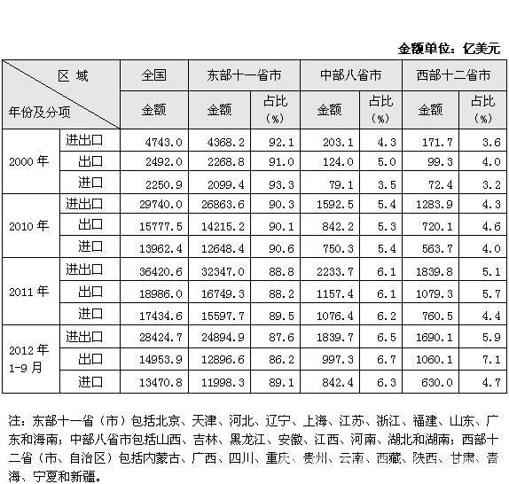

中国和印度在国际贸易上都有着重要的地位，同时中印两国也互为重要贸易伙伴。新中国成立以后，印度是第一个和新中国建交的非社会主义国家。但是由于中印两国漫长的国境线，双方产生了领土纠纷，甚至是引发边境战争。中印关系的恶化必然导致双方的贸易关系落到冰点，但是随着时间的推移，双边关系逐渐缓和，双边贸易也逐渐繁荣起来。目前，中国已经成为印度的第一大贸易伙伴国，印度也是中国的第九大贸易伙伴，相信中印两国在未来经济贸易的发展呈越来越看好的方向发展。

二、文献回顾

中国——东盟自贸区的达成以及印度“东进”东盟，把全世界的目光又再次聚焦到这两个超级人口大国身上。早几十年间，已经有诸多文献和资料在探讨这两个国家贸易关系和发展前景，这次自贸区的推动，国内外诸多专家和机构也纷纷预测该事项对两国的影响和促进。在近几十年之间积累的许多重要的文献资料，以及最近各界的分析和论述，都是本文写作时重要的参考和指导，现将文献综述如下：

祝树金、 陈艳、 谢锐在“龙象之争与龙象共舞——基于出口技术结构的中印贸易关系分析”一文中基于按SITC REV.23位数分类的中印两国的出口产品数据,本文分析两国出口贸易结构的变化,计算两国贸易竞争力、贸易互补性、相似性指数以及出口贸易的技术复杂度,探讨了两国之间的贸易关系。中印两国的出口贸易结构都在不断优化,技术水平在不断上升,但中国出口贸易技术结构改善程度远高于印度。中印在出口贸易结构、贸易品的技术层次方面存在差异,两国之间并不构成完全的贸易竞争,而是存在明显上升的互补性趋势。因此中印之间建立自由贸易区,有利于扩大双方的贸易和投资规模,发挥优势互补,促进产业结构调整和技术水平提升,达到"双赢"的局面。

倪香芹、王晓莹在发表于《南亚研究季刊》的文章“试论中印贸易合作发展的特征及其影响因素”中从中印贸易合作总量、贸易差额、中印双边贸易密切度以及商品贸易结构四个方面论述了20世纪90年代以来中印贸易发展特征;对促进中印贸易合作发展的积极因素以及制约中印贸易合作发展的消极因素进行了深入细致的分析与研究,试图为揭示中印经贸合作发展关系本质特征提供理论与实证支持。

杨占清、 杨惠惠在“论中印贸易发展的问题及对策”一文中通过考察两国贸易的数值变化和主要的贸易产业,分析数据变化的趋势,主要产业的对比,两国政府在相应的贸易政策上的不同态度,初步分析出两国贸易发展中的问题所在。通过考虑国家和商事组织等部门在贸易中的积极作用,初步提出了相应问题的解决对策。

钱伟在《企业导报》2013年第20期中发表的文章“中印两国与东盟自贸区的贸易情况比较研究——基于引力模型的实证分析”中指出随着中国-东盟与中国-印度自贸区的建成,中国与印度将在东盟平台上产生竞争与合作。文章利用引力模型来研究中印两国与东盟贸易的影响因素并对双边贸易潜力进行了估算。研究发现,中国与东盟间的贸易比印度-东盟贸易更适合于传统的引力模型,中印两国与东盟间均存在较大的贸易潜力。

姜志达2011年发表在《国际问题研究》期刊中发表文章“2010年中国—东盟自贸区:进展与前景”，指出中国—东盟自贸区正式建成并启动一年内,双方经贸关系突飞猛进,取得前所未有的重大成就。中国—东盟自贸区机制也存在薄弱环节与制约因素。文章并表示两国应该积极发场积极因素，避开消极因素，将自贸区做大做强，开辟双方经济一体化美好前景。

2014年11月14日发表在湖南省人民政府网站上的一篇报道“李克强推东亚六大领域合作发展 中国-东盟自贸区“升级版”谈判提速”中中国总理李克强表示：东亚发展合作的关键是促进经济一体化，为此应重点推进六大领域合作，包括东亚贸易投资便利化、加快东亚互联互通、扩大东亚金融合作、加强东亚减贫合作、推进东亚海上合作与密切东亚人文交流。

陈继东，2010年在《南亚研究季刊》中发表文章“中国、印度在东南亚的合作与竞争”，文章指出2010年1月1日,中国-东盟自贸区建成,与此同时,印度-东盟自贸区《货物贸易协议》及相关文件也生效。2013年，印度-东盟自贸区将部分建成，2016年全面建成。因此,中国、印度不可避免地将在与东盟的自贸区平台上展开交往。两国在东南亚既有合作的巨大潜力,也有一些竞争因素,机遇和挑战并存。

来自湘潭大学国际关系的廖群峰在其2012年的硕士论文“中印东盟政策比较研究”中指出，中印东盟政策比较是在全面总结两国东盟政策的基础上，找到两国东盟政策的相同之处和不同之处。然后通过比较中印东盟政策在经贸、军事安全、文化交流领域已经取得的效果，解析目前中国所具有的优势和劣势，同时总结印度东盟政策的有益经验借鉴到我国东盟政策中来。在经济全球化、区域一体化的今天，“合则两利、斗则两伤”的观念已经深入人心，在竞争中谋合作、求发展已经成为中印两国众多有识之士的共识。

杨洪宇在2014年期刊《企业科技与发展》发表的文章“提升FDI带动中国—东盟自贸区“升级版”服务贸易的发展》中分析了中国一东盟自贸区服务贸易发展存在问题,而法人存在型服务贸易是目前最主要的服务出口方式,提出提升FDI,带动中国一东盟自贸区"升级版"服务贸易发展的建议。

李克强总理署名文章“携手开创中国－－东盟关系美好未来”指出中国－东盟合作是地区发展的积极推动力量。中国是东盟最大的贸易伙伴，也是东盟第三大投资国。中国率先与东盟启动自贸区商谈，并建成了世界上最大的发展中国家自贸区。2013年，双方贸易额达4436亿美元，累计投资达1200亿美元。双方人员往来达到了1800万人次。并表示，2015年底前完成中国东盟自贸区升级版。

三、研究内容与方法

本文拟以4部分阐述该问题，写作框架如下：

第一章 导论

1.1研究背景和意义

1.2国内外研究现状

1.3研究内容和方式

第二章 中印两国对外贸易情况的对比分析

2.1 中印两国对外贸易的发展路线

2.2中印两国对外贸易的情况对比

2.3中印两国对外贸易的有劣势比较

第三章 中印贸易的合作与竞争

3.1 中印两国贸易合作关系

3.2 中印两国贸易竞争关系

3.3 东盟自贸区对中印两国的影响

第四章 中印贸易关系发展前景

4.1面临的挑战

4.2解决的对策

4.3前景展望

四、结言

通过论文的写作和分析，将论述中印两国贸易合作与竞争关系，并通过对比分析、实证论述的方式，提出目前两国贸易存在的问题，并针对这些问题提出相应的解决对策。

参考文献

[1] 钱伟，“中印两国与东盟自贸区的贸易情况比较研究——基于引力模型的实证分析”，《企业导报》，2013年第20期。

[2] 祝树金、 陈艳、 谢锐，“龙象之争与龙象共舞——基于出口技术结构的中印贸易关系分析”，《统计研究》，2009，4[9]。

[3] 倪香芹、王晓莹，“试论中印贸易合作发展的特征及其影响因素”，《南亚研究季刊》，2006年04期。

[4] 杨占清、 杨惠惠，“论中印贸易发展的问题及对策”，《现代商业》，2013年24期。

[5] 李佳林，“中印贸易合作潜力研究”，重庆大学国际贸易学硕士论文，2013年。

[6] 姜志达，“2010年中国—东盟自贸区:进展与前景”，《国际问题研究》，2011年02期。

[7] 湖南省人民政府门户网站，“李克强推东亚六大领域合作发展 中国-东盟自贸区“升级版”谈判提速”，2014年11月14日。

<http://www.hunan.gov.cn/zyzfwz/201411/t20141114_1170969.html>

[8] 陈继东，“中国、印度在东南亚的合作与竞争”，《南亚研究季刊》，2010年02期。

[9] 廖群峰，“中印东盟政策比较研究”，湘潭大学国际关系硕士论文，2012年。

[10] 杨洪宇，“提升FDI带动中国—东盟自贸区“升级版”服务贸易的发展”，《企业科技与发展》，2014年09期。